Program wyznacza trasę najbliższą optymalnej (pod względem długości trasy), spośród wygenerowanych 50 tys. opcji.

W bazie danych znajduje się 10 zapisanych lokalizacji, o ID od 1 do 10, przy czym 1 jest to Depot – magazyn, miejsce nadania przesyłki.

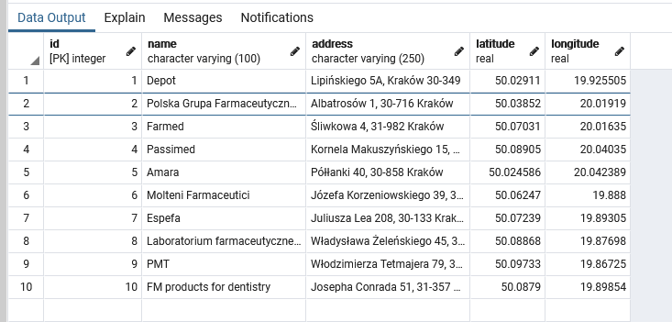

W folderze Database znajduje się plik db_administrator.exe, który pozwala na administrowanie lokalizacjami – dodawanie, usuwanie oraz szukanie po ID w bazie.

Po uruchomieniu programu RunProgram.exe pojawia się okienko CMD z opcją użycia gotowego pliku Demand.csv lub stworzeniu nowego. W 1 przypadku (wciśnięcie Enter) program wczyta plik Demand.csv, który użytkownik może edytować przed rozpoczęciem działania programu i zmienić id oraz zapotrzebowanie lokalizacji. Ważne żeby dane były zapisane dokładnie w takiej formie jak niżej:

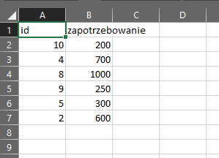

Czyli w komórce A1 ‘id’ w B1 ‘zapotrzebowanie’, bezpośrednio pod tym, w kol A nr ID, który jest w bazie danych, w kol B zapotrzebowanie w tym punkcie

**Nie należy deklarować id = 1, gdyż domyślnie jest to Depot, magazyn z którego wysyłane są towary**

**Domyślna ładowność pojazdu wynosi 1500, dlatego nie należy deklarować wartości powyżej 1500!**

W przypadku, gdy użytkownik wybierze opcje stworzenia nowego pliku (N + Enter) użytkownik zostaje poproszony o podanie liczby lokalizacji, a następnie po kolei o deklarowanie ID znajdującego się w bazie danych oraz zapotrzebowania w tej lokalizacji.

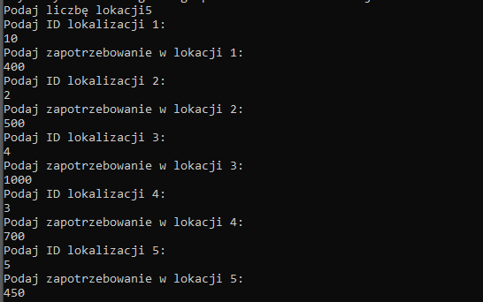

Po zadeklarowaniu lokalizacji program, dzięki Bing Maps API wyznacza długości trasy pomiędzy wszystkimi zadeklarowanymi punktami (zapisane w Data.csv) oraz ustala losowo 50 tys. tras. Wynikiem jest trasa o najmniejszej długości.

Po zakończeniu obliczeń program zwraca komunikat z informacją o optymalnej trasie



Zapis ‘Po punktach [4,2] należy ponownie załadować samochód’ oznacza, iż po odwiedzeniu punktu 4 oraz 2 samochód nie ma na tyle ładowności żeby obsłużyć kolejny punkt na trasie (zapotrzebowanie w 1 przypadku wynosi 400 + 1000 = 1400, dla punktu 5 wynosi 450, czyli: 1400+450 > 1500) i musi wrócić do Depot uzupełnić towar i dopiero stamtąd może udać się do kolejnego punktu – 5 i 3.

Ponadto pojawia się nowe okienko z wykresem wizualizującym przebieg trasy:

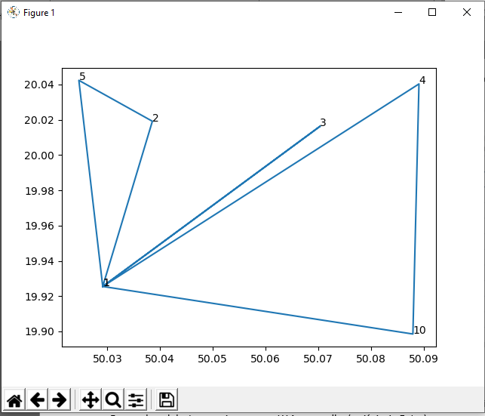

Dzięki temu od razu widać, że żeby zaoszczędzić czas można w trasę wysłać 3 samochody – 1 do punktów 2 i 5, drugi do 10 i 4, trzeci do punktu 3.